南屯向上路橋下停車場
小客車月票登記暨抽籤作業辦法

- 本期月票使用期限：113年5月1日起至114年7月31日，為期15個月。
- 月票須知事項：本場月票不提供(保留)特定車位，如遇滿位，請依序排隊入場。
- 作業期程：
項目 | 日期 | 時間/地點
登記期間 | 公告日起至  113年4月26日止 | 網路登記(俥亭官網)
抽籤日期 | 113年4月29日 | 上午11:00
抽籤結果公告 | 113年4月30日 | 俥亭官網
正取繳費期間 | 113年5月1日起至  113年5月10日止 | 每日10:00-17:00 /  向上路橋下停車場管理室
候補名單通知 | 113年5月11日 | 打電話通知
候補繳費期間 | 113年5月11日起至  113年5月15日止 | 每日10:00-17:00 /  向上路橋下停車場管理室

- 月票數及收費標準：(惟調整費用時，將提前一個月告知，並依現場公告為準)
【小客車】
1. 居民月票：4張；1500元/月 (月繳)
2. 全日月票：49張；1500元/月 (月繳)
申請資格：檢附駕照及行照均可辦理，每人每1車號限登記1個汽車月票。
受理登記方式：
(一) 居民月票採網路線上登記（依停車場出入口二側街廓延伸至交叉路口。)
1. 參考「本市公有停車場停車月票發售作業規」第六2(3)點規定指定區
段票規則進行販售，領有駕照之申請人持登記車輛之行照、身分證雙
證件正本，及具居民資格之建物所有權狀至，每1門牌僅提供1名額。
2. 代理申請需另附停車場月票抽籤登記委託書(請向管理室索取)。
3. 登記者應主動提供所需資料以供查驗，若無法提供者，則歸入全日月
票參加抽籤，所失抽籤權益由登記者自行承擔。
(二) 全日月票採網路線上登記
1. 汽車登記查詢網址：https://www.youparking.com.tw
或搜尋【俥亭停車】／抽籤登記／中部地區／選擇場地登記
(三) 各車號僅限登記1次，並由人工或電腦程式篩選，倘重複登記即註銷登
記及抽籤資格。
- 抽籤方式：
(一) 倘完成登記之申請人數逾本場月票公告數，將辦理公開電腦抽籤程序，抽籤
時概由本公司代表代為操作。
(二) 抽籤採2階段辦理：
1. 第1階段：
由登記種類居民月票之後台抽出，未抽中之名單再投入第2階段抽籤。
2. 第2階段：
由登記全日月票及第1階段未抽中之名單抽出正備取名單。
- 本公司將於113年5月1日起(時間：上午10時至下午5時)於『南屯向上路橋下停車場管理室』辦理月票手續。正取者應於113年5月10日晚上5點前完成繳費及簽約手續，逾期則視同棄權，並由備取名單依序遞補，備取者應於113年5月15日下午5點前完成繳費及簽約手續，逾期則視同棄權；正備取者繳費時應檢具汽機車所有人行車執照、身分證明等證件供查核，查核無誤始得辦理繳費及簽約事宜。
- 注意事項：
- 中籤者以原申請人及登記車號為主，如中籤者具購買資格期間因車輛故障送修、報廢或轉換配偶車輛等其他情事需更換月票車輛者，為避免紛爭，換車號限車主親自辦理，並請出示相關證明文件。
- 不得冒用或借用他人證件資料辦理月票登記及抽籤，倘經查獲屬實，一律取消資格。
- 月票購買人無次年度之優先購買權利，一律重新辦理月票登記及抽籤事宜。
- 有關停車位使用方式及其他事宜，依停車場法、停車場租賃契約、停車場管理規範、本辦法及相關規定辦理，違反規定者，本場得取消月票資格。
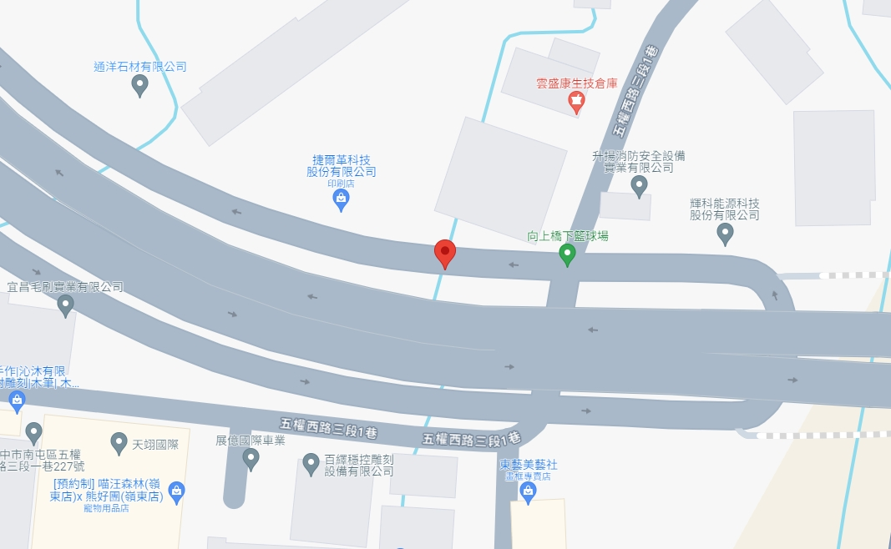
倘有疑問請洽本公司客服專線
俥亭停車事業股份有限公司
04-2224-4986 / 0800-021-111

南屯向上路橋下停車場抽籤QR Code

